海南省地方标准

《天然橡胶收胶站和中转站建设与管理规范》编制说明

（征求意见稿 第三稿）

海南省地方标准《天然橡胶收胶站和中转站建设与管理规范》编制小组

一、项目简况
（一）标准名称
天然橡胶收胶站和中转站建设与管理规范
（二）任务来源
根据《海南省人民政府办公厅关于印发海南省支持天然橡胶初加工行业绿色转型发展实施方案的通知》（琼府办函〔2024〕72号）要求，2025年底前，制定天然橡胶初加工行业清洁生产标准、天然橡胶收胶点建设规范和天然橡胶初加工行业规范。按照职责分工，海南省农业农村厅牵头组织天然橡胶收胶点建设规范和天然橡胶初加工行业规范的地方标准编制工作，并委托中国热带农业科学院橡胶研究所作为地方标准编制的起草单位，负责组织推进该标准编制工作。海南省农业农村厅同时向海南省市场监督管理局申报地方标准立项，11月市场监督管理局组织立项评审，12月下达《海南省2025年第三批地方标准制修订项目计划的通知》，《天然橡胶收胶点和中转站建设与管理规范》项目计划编号2025-Z055。
（三）起草单位
中国热带农业科学院橡胶研究所
（四）单位地址
海南省海口市龙华区学院路4号
（五）参与起草单位
海南天然橡胶产业集团股份有限公司、海南省农垦设计院有限公司、白沙县农业产业发展中心、白沙县天然橡胶协会
（六）标准起草人
参与标准起草的人员信息见表1。

表1 主要起草人员信息与分工
序号 | 姓名 | 单位 | 职称/职务 | 任务分工 | 联系方式 | 签名
1 | 何长辉 | 中国热带农业科学院  橡胶研究所 | 副研究员 | 负责人 | 18289845467
2 | 刘锐金 | 中国热带农业科学院  橡胶研究所 | 研究员/研究室主任 | 组织协调 | 13648673677
3 | 伍薇 | 中国热带农业科学院  橡胶研究所 | 副研究员 | 标准起草 | 18789605626
4 | 郑勇 | 中国热带农业科学院  橡胶研究所 | 副研究员 | 标准起草 | 13763005926
5 | 王纪坤 | 中国热带农业科学院  橡胶研究所 | 副研究员 | 信息咨询 | 13700482756
6 | 杨琳 | 中国热带农业科学院  橡胶研究所 | 助理研究员 | 调研访谈 | 13648661018
7 | 丁爱武 | 海南天然橡胶产业集团股份有限公司 | 副总经理 | 标准起草 | 18889964119
8 | 张霞 | 海南省农垦设计院有限公司 | 高级土地规划工程师、咨询工程师（投资） | 标准起草 | 13876003346
9 | 王坚铭 | 海南省农垦设计院有限公司 | 建筑学建筑师、一级注册建筑师 | 标准起草 | 13698960995
10 | 郑勋震 | 白沙县农业产业发展中心 | 主任 | 信息咨询 | 15120937394
11 | 吴清洪 | 白沙县天然橡胶协会 | 秘书长 | 协调调研 | 15091999868

二、编制情况
（一）标准编制的必要性和意义及背景
省委省政府高度重视天然橡胶产业。按照海南省委省政府的决策部署，落实《海南省天然橡胶产业高质量发展行动方案》工作要求，从源头上把控天然橡胶初加工原料质量，规范天然橡胶收胶站和中转站建设，推动天然橡胶产业标准化、规范化、绿色化发展，海南省农业农村厅委托中国热带农业科学院橡胶研究所就天然橡胶收购点和中转站建设和管理制定规范。
天然橡胶战略价值实现的必然要求。天然橡胶属于国家战略物资，其战略价值的实现关键在于国防军工以及民用航空领域的应用。国产天然橡胶质量一致性差是制约天然橡胶产业战略价值实现的关键瓶颈。但影响天然橡胶质量一致性的原因众多而且复杂，部分研究和生产实践表明科学管控加工环节能够有效提高天然橡胶质量一致性。鲜胶乳收购是天然橡胶加工的第一步，原料的规范化管理对后续质量一致性的提升尤为关键。加强天然橡胶收购的规范化管理，除了提高收胶站和中转站建设水平，更要加强管理，编制相应的建设与管理规范。目前，全国尚未出台和制定天然橡胶原料收购点、中转站建设、管理的行业规范或国家标准。
符合地方环境特色的规范需求。我国属于非传统植胶区，天然橡胶生产环境面临先天不足。相比东南亚天然橡胶主产区，温度、水分供给不足，不同植胶区气候条件差异大，同一地区一年四季气候变化较大。气候因素对天然橡胶质量一致性影响更大。特别是海南植胶区，高温高湿、台风频发，不仅影响橡胶树生长和鲜胶乳质量，而且容易给收胶站、中转站造成较大破坏，因此必须结合海南省独特气候环境特点制定符合地方特色的天然橡胶收购点和中转站管理规范。
天然橡胶收购市场面临现实困境。2025年，全国种植天然橡胶1693.8万亩，干胶产量约97.3万吨，其中海南省天然橡胶种植面积755.0万亩，干胶产量35.0万吨，分别占全国的44.6%和36.0%，分布在海南岛18个市县，主要集中在中西部市县。全省现有鲜胶乳中转站和收购站点超1000个，由于缺乏行业规范化管理和标准建设依据，部分鲜胶乳中转站和收购点存在脏乱差、规模小、无序竞争等诸多问题。由于收胶站建设和管理还不够规范，因此其收购过程的行业监管力度和范围不够，大部分收胶站没有废水回收和处理设施。2018年以来，白沙等市县加强产业建设和管理，严格要求收胶站做好规划布局和污水处理设施，做好胶乳收购质量管控和市场监管，基本实现了天然橡胶收购、结算的信息化建设。但部分市县鲜胶乳中转站和收胶站建设和管理仍有待改进，存在人为调控鲜胶乳干含、不正当竞争行为、不重视环境保护等问题，信息化建设普遍滞后，侵犯胶农利益的现象时有发生。天然橡胶收购市场需要制定原料收购中转站和收胶站建设与管理规范，为海南天然橡胶收购体系建设与管理提供遵循，促进标准化建设、规范化管理，推动原料市场高效运行，更好地推动解决小农户衔接大市场的难题。
（二）编制过程简介
2025年12月10日，收到海南省市场监督管理局《关于下达海南省2025年第三批地方标准制修订项目计划的通知》（以下简称《通知》）后，中国热带农业科学院橡胶研究所协调相关单位，成立标准编制小组，成员有：何长辉、刘锐金、伍薇、郑勇、王纪坤、杨琳、丁爱武、张霞、王坚铭、郑勋震、吴清洪。
1. 规范起草过程简介
在海南省市场监督管理局《通知》下达之前，中国热带农业科学院橡胶研究所受海南省农业农村厅委托，开展天然橡胶收胶站和中转站建设与管理规范前期研究工作，向省内外从事天然橡胶生产经营和科研方面的专家、企业管理人员、地方产业管理部门学习了解天然橡胶收胶站和中转站建设管理相关情况。
（1）资料收集。编制小组认真学习《海南省天然橡胶产业高质量发展行动方案》（琼府办〔2023〕25号），明确了海南省天然橡胶产业未来重点工作方向和发展思路；学习《标准化工作导则》（GB/T 1.1-2020）、《海南省地方标准管理办法》等政策文件和规范文本，明悉了地方标准编制工作的程序和注意事项； 2025年4月，编制小组核心成员参加了由农业农村部热带作物及制品标准化技术委员会组织的“热带农业标准培训班”，深入学习标准编写方法和细节，加强标准专业知识学习；此外，根据天然橡胶胶乳收购与牛生鲜乳相似的特点，学习借鉴生鲜乳收购等其他农产品收购点建设、管理经验，梳理天然橡胶中转站和收胶站建设与管理的思路。
（2）实地调研。前期通过调研海南省白沙县、儋州市等地收胶站建设与经营情况，发表了《天然橡胶原料的市场特征、主体博弈与利益衔接机制》（热带农业科学，2023年，第43卷第1期：112-117）的学术论文，对天然橡胶原料收购形式、参与主体行为逻辑、原料收购市场存在的问题有较为深入的探讨和分析。2020年9月，撰写了《白沙县天然橡胶产业主体调研报告》，提交白沙县农业产业中心，深入分析了白沙县橡胶种植管理、原料收购、初加工发展现状，梳理了天然橡胶原料从胶农到收胶站或中转站再到初加工厂的交易过程，分析交易过程中存在的问题。
2024年，中国热带农业科学院橡胶研究所产业经济团队对全省44家天然橡胶初加工企业进行调研，充分掌握初加工企业与收胶站、中转站的利益联结方式、交易方式、质量要求、争议点及解决办法等内容。2026年先后到白沙县调研“橡胶吧”标准化收胶站建设情况和云南省勐腊县橡胶综合服务站建设情况，学习了解标准化、自助化收胶站建设情况；考察了泰国及我国云南西双版纳等主产区收胶站点建设和运行情况。
白沙县是海南省橡胶种植面积第二大市县，2017年成立天然橡胶产业发展中心，后更名为农业产业发展中心，以县域内天然橡胶等特色作物为对象，加强产业管理和服务。白沙县农业产业发展中心优化收胶站布局，规范收胶站建设，并打造具有民族特色的“橡胶吧”，统一要求布局储胶池、胶桶清洗池、排污池和工具存放间，并建设专用的胶农休息区。此外，白沙县成立橡胶协会，加强天然橡胶收胶站、中转站和初加工厂的行业管理与服务；建立天然橡胶信息化收购管理服务平台，在收胶站和中转站建立信息化采集终端，实现天然橡胶销售的信息化管理。为充分学习借鉴白沙县在天然橡胶收购点建设与管理经验，编制小组将白沙县农业产业发展中心和白沙县橡胶协会纳入起草单位，并走访调研白沙县多个“橡胶吧”、收胶站和中转站。
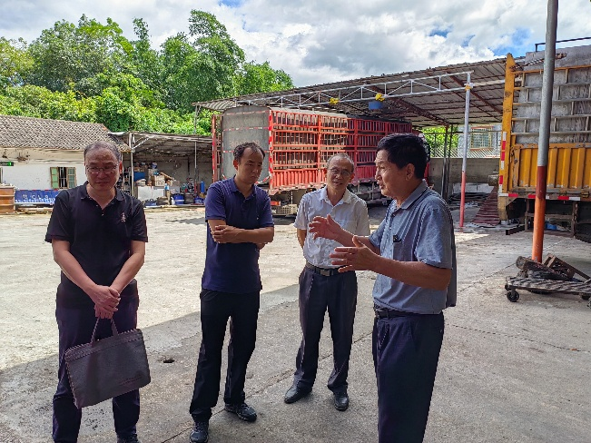
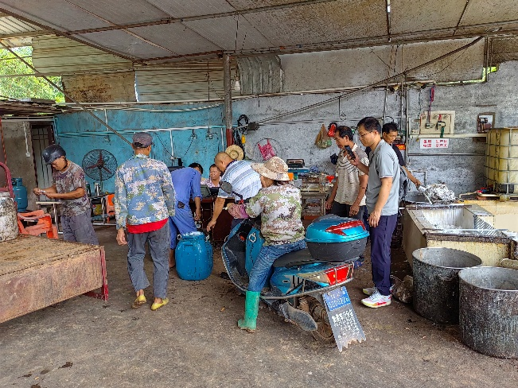
海南天然橡胶产业集团股份有限公司（以下简称海胶集团）是海南省最大的天然橡胶生产经营企业，在海南省拥有300万亩橡胶种植基地，25家天然橡胶生产基地分公司和9家天然橡胶初加工厂，建立了完善的天然橡胶收购和转运体系。不仅收购企业内部天然橡胶，还设立子公司收购民营橡胶，与收胶站建立了长期稳定的合作关系。为加强对以海胶集团为代表的国有收胶体系的了解，对海胶集团部分收胶站开展调研，强化地方标准调研对象选择的代表性，编制小组邀请海胶集团作为起草单位之一。
图1 天然橡胶原料中转站调研

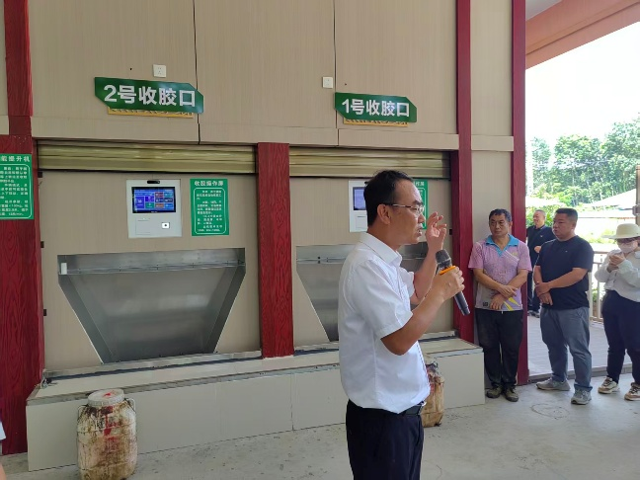
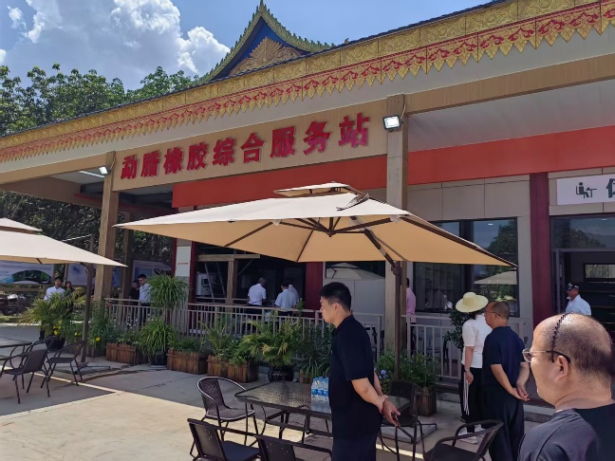
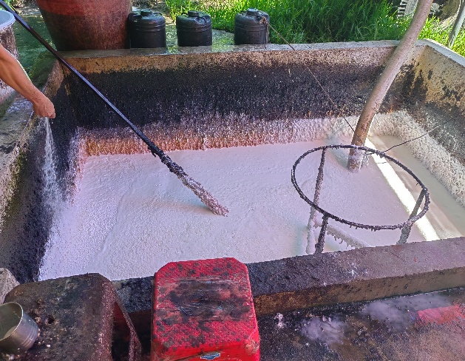
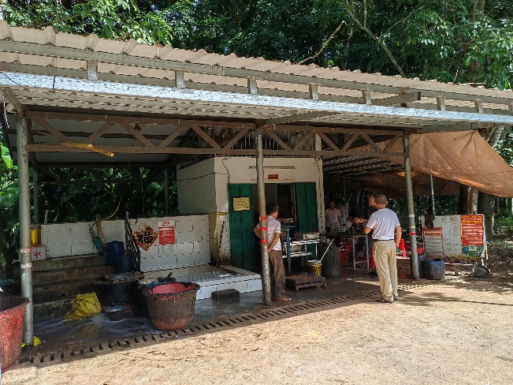
图2 儋州、白沙收胶站建设与运行情况调研
图3 云南省勐腊县自助式收胶站建设与运行情况调研
（3）起草。2025年12月，收到海南省市场监督管理局《关于下达海南省2025年第三批地方标准制修订项目计划的通知》后，编制小组先后赴儋州、白沙、昌江、临高等地天然橡胶初加工厂和收胶站调研，与胶农、收胶站点和中转站工作人员、初加工厂技术人员、地方产业主管部门座谈，全面了解天然橡胶生产、收购、检测、转运和初加工各个环节管理要求，了解不同生产主体对橡胶收购、市场竞争、环境保护、标准化建设等各方面诉求，分析不同区域收胶站建设、布局情况及发展差距，明确了规范起草过程中需要重点关注的内容。
2026年6月，编制小组核心成员赴云南省勐腊县调研学习勐腊橡胶综合服务站建设与运行情况，学习了解自助收胶站运营的先进经验，为标准的起草提供借鉴和参考。根据任务分工，在前期资料收集、文件学习和实地调研的基础上，编制完成《天然橡胶收胶站和中转站建设与管理规范》（工作组讨论稿）。
2. 征求意见
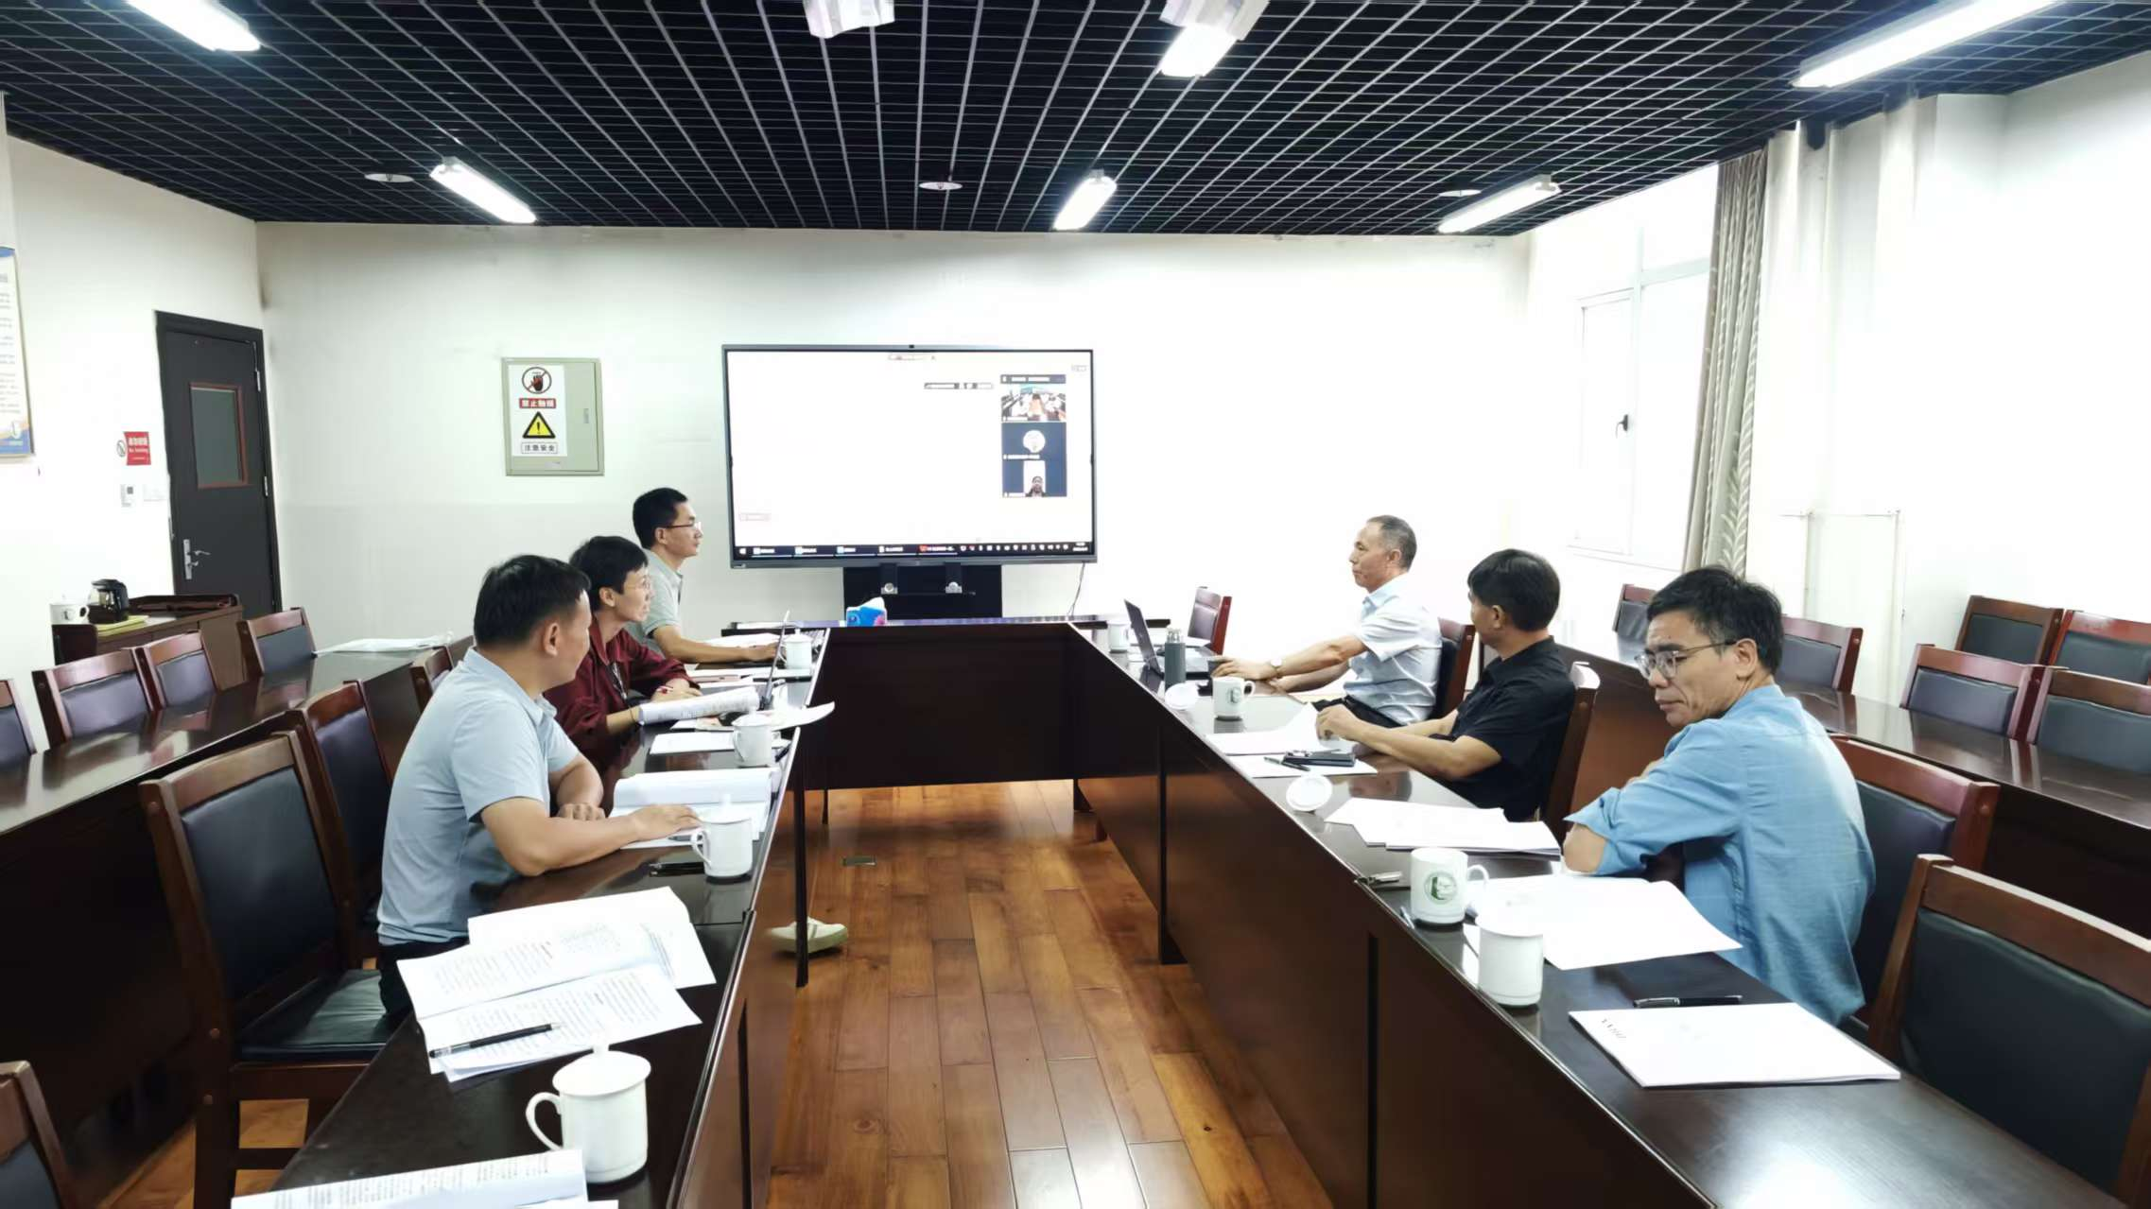
根据《地方标准制修订工作规范》要求，2026年1月到6月上旬，工作组通过邮件、电话等形式广泛征求一线技术人员、专业技术人员、企业管理人员、地方管理部门意见和建议，根据反馈意见对标准文本多次修改和完善，形成《天然橡胶收胶站和中转站建设与管理规范》（征求意见稿 第一稿）。
图4 会议征求专家意见
2026 年6月9日，编制小组邀请来自中国热带农业科学院测试中心、科技信息研究所、农产品加工研究所，海南农垦设计院有限公司，海南大学的专家对《天然橡胶收胶点和中转站建设与管理规范》（征求意见稿 第一稿）提出修改意见（具体修改意见与采纳情况见附表1）。与会专家充分表达了观点，指出《规范》文本在格式、文字表述、框架构建、调查研究等方面存在的不足。编制小组充分吸收专家意见，对《规范》进行修改和完善，形成《天然橡胶收胶点和中转站建设与管理规范》（征求意见稿 第二稿）。
2026年6月20日至7月30日，编制小组根据海南省地方标准编制要求，选择行业相关企业从业者、企业和政府管理人员、科研单位专家、标准编制专家等相关专家共计20人，进行函询，邀请专家对《规范》提出修改意见和建议。共收集专家意见39条（如多位专家对相同章条提出类似修改意见，汇总后算作1条意见），其中采纳32条，部分采纳3条，不采纳4条，具体情况见附表2。编制小组充分吸收和采纳专家提出的合理修改意见，从语言规范表述、格式调整、内容完善等多个方面对《规范》文本进行修改，形成《天然橡胶收胶点和中转站建设与管理规范》（征求意见稿 第三稿）。按照地方标准编制规范要求，下一步将通过海南省农业农村厅和海南省市场监督管理局挂网，向社会公开征求意见。
3. 审查情况
进入审查阶段再填写。
4. 报批情况
进入报批阶段再填写。
（三）制定规范的原则和依据，与现行法律法规、标准的关系
1. 标准的制定原则
标准编写过程中，工作组遵循“科学性、统一性、协调性、适用性、一致性和规范性”原则。
（1）科学性。在对海南省主要天然橡胶生产市县生产和收购进行深入调研、访谈的基础上，结合中国热带农业科学院橡胶研究所在科技创新、产业服务和技术推广方面的经验，按照国家标准和海南省地方标准编制规范，构建本标准的基本框架内容、条款和关键参数。
（2）统一性。本标准做到标准结构、文体、术语、形式的统一。
（3）协调性。本标准内容符合国家法律、法规要求，与现行相关标准相协调。
（4）适用性。本标准以优化天然橡胶收胶站和中转站规范化建设与管理，促进天然橡胶收购市场公平性和提高胶乳质量为主要目标，形成的技术要求和规范可操作性强，便于实施。
（5）一致性。本标准中技术指标均来自多年积累的实践经验，编制小组通过调研访谈不同收胶站、中转站，充分吸收、学习相关负责人在天然橡胶原料收购方面的经验，结合地区产业发展实际和现行有关标准的要求确定。
（6）规范性。本标准依据GB/T 1.1—2020《标准化工作导则 第 1 部分： 标准化文件的结构和起草规则》 、《标准编写规则 第5 部分： 规范标准》（GB/T 20001.5—2017）、《海南省地方标准管理办法》给出的规则进行起草，文本格式规范。
2. 制定标准的依据
依据国家有关法律、法规和国家标准管理办法，严格按照GB/T 1.1—2020《标准化工作导则 第 1 部分： 标准化文件的结构和起草规则》和《海南省地方标准管理办法》进行编写。在查阅资料、实地调研基础上编制本标准。
本标准按照海南省天然橡胶产业高质量发展要求，明确标准制定的目标，充分考虑海南省天然橡胶产业发展实际情况和产品收购市场存在的问题，在充分调研、广泛征求意见的基础上，确定标准文本和相关技术指标，具有较强实用性和可操作性。
3. 与现行法律法规、标准的关系
本标准与有关现行法律法规和相关标准相协调，无冲突。
（四）主要条款的说明，主要技术指标、参数、试验验证的论述
1. 主要条款
工作组对标准的整体框架结构进行了研究，对标准的关键性内容进行充分调研与探讨。经研究，标准的主体内容确定为《天然橡胶收胶站和中转站建设与管理规范》的术语和定义，中转站建设要求（含规划布局、站区设计、主要设备配置、人员配备），收胶站建设要求（含规划布局、收胶站设计、主要设备配置、人员配备），管理要求（含人员管理、设施设备维护与管理、安全生产管理、收购管理、运输管理、检测管理、环保管理）和信息档案要求等7部分内容。
2. 主要技术指标、参数论述
天然橡胶是一种产自巴西橡胶树的高分子聚合物，主要成分为聚异戊二烯，含量90%以上，此外还有蛋白质、脂肪酸、糖分及灰分等非胶物质。由于独特的分子链结构，天然橡胶表现出卓越的抗撕裂性、耐疲劳性和动态力学性能，被广泛应用于航空轮胎、高铁减震器、医疗器材等领域。天然橡胶产品体系包含烟片胶、标准胶、浓缩胶乳等品类。生产上鲜胶乳加酸凝固，经过压片、造粒、烘干等环节可生产标准胶，标准胶在轮胎制品中有广泛应用；浓缩胶乳是由鲜胶乳经过离心得到，因含有非胶物质易腐败变质，生产上普遍采用氨水作为保鲜剂，浓缩胶乳在乳胶枕头、乳胶丝、医用手套、避孕套等领域应用广泛。
（1）关于胶乳保鲜问题的说明。胶乳保鲜是天然橡胶加工的首个关键环节，直接影响后续工艺参数与最终产品性能。为防止新鲜胶乳变质，需要添加氨水（浓度一般为18%）作为保鲜剂。根据海南天然橡胶产业集团金橡有限公司《橡胶原料质量管理办法》，鲜胶乳氨水使用量应根据原料用途严格控制，用于加工浓缩胶乳的鲜胶乳氨含量一般应大于0.18%，控制在0.20%～0.25%之间为宜；用于加工标准橡胶的鲜胶乳氨含量一般应小于0.10%，控制在0.04%为宜。加工成标准橡胶的新鲜胶乳时需要加酸凝固，氨含量过高会导致去氨成本升高，但氨水添加量与天气、温度、运输距离都有一定关系，各个收胶站或中转站需结合实际情况合理调节。规范编制时强调严控氨水添加量，一方面因为与初加工生产成本、产品质量相关，另一方面氨水中氨易挥发，且其刺激气味会对人的健康产生不良影响，严控氨水添加量，可有效减少氨挥发。
（2）关于卫生防护距离的说明。鲜胶乳收购过程中，清洗胶桶、储胶池的废水中还有胶乳残留，这些胶乳会自然凝固并产生恶臭，收胶站、中转站规模越大，产生恶臭的可能性就越大。鲜胶乳收购一方面需要考虑胶农卖胶运输的便利性，另一方面需要考虑所在地区居民生产生活环境的安全性，因此需要合理设置收胶站、中转站与居民区的卫生防护距离。收胶站规模小，当天收购的鲜胶乳需要当天运输到初加工厂，如果严格生产管理规范，恶臭影响总体可控，与居民区的卫生防护距离在50米以上基本不会影响居民生活。实地调研也发现，许多收胶站就在村庄附近50米～100米范围，少量收胶站离居民点甚至在50米以内。中转站规模一般较大，产生恶臭可能性大，且中转站还会收购胶农的杂胶、凝胶块等，这些原料堆积易产生更加严重的恶臭，因此需要与居民区保持更远的距离，结合实际调研情况，将中转站与居民区的卫生防护距离控制在500米以上。
（3）氨水作为危化品管理的依据。根据《危险化学品目录》，氨溶液，别名氨水（含氨＞10%）属于危险化学品。中转站收胶量较大，为防止鲜胶乳变质，使用氨水的用量较多，每吨鲜胶乳需要约5千克～10千克浓度为18%的氨水保鲜，根据运输时间、温度、胶乳品质等实际情况，按照危险化学品管理要求严格管理。中转站氨水用量较大，因此在功能区布置时必须考虑危化品密闭储存间，用于保存氨水。
（4）关于覆盖范围和储胶池设计的考虑。中转站和收胶站的覆盖范围本质是其布局的设计，需要充分考虑所在地区橡胶种植面积和产量情况，保障胶农销售鲜胶乳快捷便利，同时又能保障各收胶站、中转站鲜胶乳收购量达到或接近足额，既能够“吃饱”又不导致过度竞争。函询征求专家意见时，部分专家反馈按照干胶产量5000吨布局一个中转站密度偏小，建议按照干胶产量2000吨布局一个中转站或胶乳重量5000吨布局一个中转站。充分考虑后决定参考专家意见，调整干胶产量标准为3000吨，并做了如下测算与分析。如果所在地区年干胶产量达到3000吨，意味着年鲜胶乳产量约为10000吨（干含按照30%计算），年收胶天数按照210天计（割胶期正常为240天，排除30天左右的异常天气导致无法收胶情况），意味着所在地区每天可收购鲜胶乳量约为48吨，按照40%的鲜胶乳进入中转站，则其收购量可达到19吨左右，储胶池容量设置在25立方米较为合适。收胶站设置也需要充分考虑地区交通条件和橡胶种植面积，一般每133公顷～200公顷设置一个收胶站，根据海南省统计年鉴数据，近5年亩均干胶产量约为60千克，200公顷胶园全部割胶情况下，一年鲜胶乳产量为60吨，年收胶天数按照210天计，每天收胶量约为2860千克，基本能够保障收胶站接近每天3吨的收胶量，储胶池容量保持在5立方米，可以保障旺产期不会因为储胶池容量影响收胶。
（5）关于建设面积的说明。规范文本提出中转站建设面积应在500平米以上，主要基于对部分中转站的实地调研，参考了中转站负责人的建议；收胶站建设面积应在100平米以上，则是以白沙县“橡胶吧”为参考，结合产业主管部门建议，100平米能够保障收胶站有充足的空间，也能让胶农卖胶后有一个相对舒适的休息区。
（6）关于收购过程的说明。新鲜胶乳收购时，收胶站或中转站负责人一般都会通过外观检验，查看胶乳是否变质，鲜胶乳应无凝粒、无异味。收胶站对变质的胶乳会压低价格收购然后单独存放或直接拒绝收购，但也有少量收胶站会收购变质不明显的胶乳，加氨后直接混入储胶池，这会影响胶乳整体质量。因此需要对收胶站收购变质胶乳的行为进行规范。遇到雨冲胶时，胶乳易变质，胶农一般会加酸凝固胶乳，做成胶片或胶坨后再销售；部分胶农还会收集橡胶树树皮上的残胶、杂胶进行销售。以上的胶片、胶坨、残胶、杂胶均属于胶园凝胶，可以用于制成等级偏低的标准胶，用于对天然橡胶品质要求相对较低的制品。结合天然橡胶收购实际情况，函询时根据部分专家反馈意见，也对收胶站、中转站收购胶园凝胶收购、存放、运输等相关内容做了补充。目前，海南省收胶站以收购新鲜胶乳为主，根据NY/T 924 要求，新鲜胶乳运至收胶站后需要采用孔径为355μm（40目）的不锈钢筛网过滤，除去树皮、树叶、杂质和凝块等，以提升原料品质。
（7）其他相关内容说明。污水收集沟是在实地调研不同实现收胶站后，以白沙县“橡胶吧”为样本提出的，部分市县收胶站没有涉及污水收集沟，收购区域废水、污水直接排放，产生恶臭，吸引蚊虫，不仅影响收购环境，也影响附近居民生产生活。白沙县“橡胶吧”围绕收胶区域设计了污水收集沟和排污池，有效防止废水、污水外流。工具存放间主要基于收胶设备设施安全和准确度的考虑，海南省温度高，空气湿度大，如果主要设备保管不善，不仅影响设备精度，而且易导致设备损坏，增加收胶站负责人经营成本。收胶站和中转站人员配备数量，一方面需要考虑生产经营成本，另一方面需要考虑交易的快速与便利，根据实地访谈调研，收胶站和中转站一般配备2人～5人，部分收胶站一人身兼多职，或者一人负责多个收胶站胶乳运输。
（8）关于干胶含量测定的说明。天然胶乳是一种生物合成的大分子，其成分复杂，除橡胶烃与水外，还有少量蛋白质、碳水化合物、类脂物以及微量金属等非胶组分。新鲜胶乳干胶含量测定，生产上主要使用标准法（烘箱干燥法）和微波测量法。标准法测试结果准确可靠，但存在测量时间长（通常需要8～12h）、耗电、操作繁琐，难以适应收胶点和中转站大量样品快速检测需求。微波测量法测试速度较快，但干扰因素多，需要定期校准维护和专职人员操作。2005年，华南热带农业大学理工学院与北京大华无线电仪器厂共同协作生产的DH925A微波胶乳测试仪，因性能稳定、重复性好、测定快速、精确度高，在海南、云南、广东橡胶主产区广泛应用，也是目前主产区收胶点和中转站仍然大范围使用的干胶含量测定设备。这款仪器是基于微波衰减法原理设计的全自动便携式胶乳水分快速测定仪，通过测定水分含量计算总固体含量。测量水分示值误差 ± 2%，测量重复性（极差法）1.5%，能够满足新鲜胶乳销售时水分含量的测定。因此，目前收胶点、中转站所使用的干胶含量测定仪是基于微波测量鲜胶乳中水分含量，进而得到总固体含量，最后根据折干系数（一般为0.90-0.92）与总固含量相乘得到干胶含量。
（9）关于管理要求的说明。人员管理，对人的操作行为进行规范，确保交易过程的公平性。设施设备管理，对设施维护和清洁做了要求，主要目的在于减少杂质混入鲜胶乳影响品质。收购管理，对价格公示和信息确认做了要求，以确保交易双方的知情权，确认交易的合规性，降低纠纷发生的可能性。运输管理，对收购时间和运输时间做了规定，经咨询行业专家确定相关指标，旨在降低运输过程中对胶乳品质的负面影响。检测管理，从质量和计量两方面进行规范，旨在保障交易的公平性和提升鲜胶乳质量。环保管理，旨在维护乡村环境，服务乡村建设，减少收胶过程对环境的负面影响。
（10）信息档案要求
参照GB/T 42478的规定制定本标准的信息档案管理内容，保存时间2年以上，并对数据采集内容、指标进行说明，并在附录中体现，也对数据查阅、移交与销毁进行了安排。
（五）采用国际标准和国外先进标准的程度或与国内同类标准水平的对比情况
本标准立足省情以及天然橡胶生产和销售实际情况，旨在提升中转站和收胶站建设和管理水平，促进交易公平和提升品质，维护胶农利益。经查询，国内暂无天然橡胶收胶站和中转站相关建设与管理规范，编制过程中未引用国际和国外标准，查新找到的国外标准不符合国内实际情况，对地方标准编制缺乏指导意义。本标准引用与天然橡胶和农业工程项目相关的国家标准和行业标准7项。
（六）重大分歧意见的处理依据和结果
本标准在编制过程中尚未出现重大分歧意见。
（七）贯彻规范的要求和措施建议
1. 组织措施
切实加强组织领导，以地方产业管理部门为主导，发挥协会、天然橡胶初加工企业协调和制约的作用，统一思想、凝聚共识，向天然橡胶收胶站和中转站宣传标准的具体内容，并按照规范做好整改和优化。
2. 培训计划
地方主管部门对本地区天然橡胶初加工原料收购商进行培训，讲解收购站点建设与管理规范，为收购商提供技术咨询与指导。
3. 监督措施
各市县的市场监督管理、农业农村等部门不定期组织专家对天然橡胶中转站、收胶站建设和管理情况进行现场监督检查。
（八）预期效果
通过制定和实施天然橡胶收胶站和中转站建设与管理规范，预期将提升全省收胶站点基础设施建设水平，有利于降低因收胶站建设质量不达标、管理不规范导致的鲜胶乳质量损失，有利于减少收胶环节对环境造成的负面影响，有利于促进天然橡胶原料收购市场规范经营，有利于提高行业信息采集的精准度和可靠性。通过规范化建设与管理，最终实现服务相关产业支持政策更好、更快、更高效落地，促进海南天然橡胶产业高质量发展的目标。
（九）其他应予说明的事项
无。
附表1 征求意见汇总处理表（会议）
序号 | 章条号 | 原文 | 修改意见 | 理由 | 采纳情况
1 | 全文通用 | 单位格式 | 1.计量单位的格式全文保持统一； | 根据地方标准编制要求修改。 | 采纳。
2 | 3术语和定义 | 全部 | 1.术语和定义不分层级；2.规范文本用到的且不是直接来自其他规范的术语和定义才列出； | 根据地方标准编制要求修改。 | 采纳。
3 | 3.2.1收胶设施层级 | 收胶设施层级 | 1.收胶设施层级太多，建议删掉；2.与地方标准名称相对应； | 收胶点和收胶站没有本质差别，避免概念混乱，建议删掉。 | 采纳。
4 | 4建设要求 | 全部 | 1.将收胶点、收胶站和中转站调整为两类，收胶点和中转站；2.收胶点和中转站建设要求分开描述； | 分开表述，清晰体现收胶点和中转站建设差别。 | 采纳。
5 | 全文通用 | 全文 | 作为地方推荐性标准，全文尽量不出现禁止、严禁等词语，建议改用“应、宜、不应、不宜”等 | 符合规范编制的语言要求。 | 采纳。
6 | 6信息档案要求 | 全文 | 体现信息采集，数据档案保存，信息档案查阅移交与销毁的全过程； | 更加合乎地方标准编制的规范。 | 采纳。
7 | 附录 | 附录 | 补充附录，收胶点和中转站相关的交易台账，应建立信息记录台账，便于监督与管理； |  | 采纳。
8 | 编制说明 | 缺少地域特色、调研数据、意见汇总等内容 | 1.补充海南气候、橡胶产业编制背景；2.增加调研情况、指标设定依据；3. 增设修改意见汇总表； | 尽可能详尽描述和说明编制过程。 | 采纳。
9 | 编制说明 | 第一部分 | 1.编制单位与标准文本保持一一对应；2.编制小组成员保持一一对应； |  | 采纳。

附表2 征求意见汇总处理表（函询）

海南省地方标准《天然橡胶收胶点和中转站建设与管理规范》
征求意见汇总处理表

序号 | 章条编号 | 修改意见 | 理由或依据 | 提出单位 | 处理意见
1 | 目次 | 删除3.1～3.7 | 原文不规范， 参见 GB/T 1.1—2020，8.2 | 海南大学 | 采纳
2 | 前言 | 将提出和归口的两段合并为一段： 本文件由海南省农业农村厅提出并归口。 | 目前海南省地方标准由各行业行政主管部门归口。 | 海南大学 | 采纳
3 | 1 | 改为：本文件适用于海南省天然橡胶胶乳原料收胶点和中转站的建设与管理，胶园凝胶等天然橡胶生胶初加工原料的收胶点建设与管理参照本规范执行。 | 明确表达。 | 海南省先进天然橡胶复合材料工程研究中心有限公司 | 部分采纳
4 | 1 | 改为： 本文件适用于天然橡胶收胶点和中转站的建设与管理，……。 | 改后更简洁。 | 海南大学 | 采纳
5 | 2 | 补充：GB/T 12801、GB/T 33000等在文本中引用的标准，删除未在文本中引用的标准。未直接引用的规范可以列入参考文献。 | 按照标准编制的规范，准确表述。 | 海南大学、海南大学材料科学与工程学院、中国热带农业科学院分析测试中心 | 采纳
6 | 3.2及全文 | 改为：收集、短期保存与转运来自收胶点以及胶农的新鲜胶乳和各种胶园凝胶的固定场所。 | 按GB/T 1475—2023的要求，将“鲜胶乳”改为“新鲜胶乳”。 | 海南省先进天然橡胶复合材料工程研究中心有限公司 | 采纳
7 | 3.3 | 请确认此术语是“收胶点” 还是“收胶站” | GB/T 14795—2023， 3.2.44 的术语  为“收胶站” | 海南大学 | 采纳
8 | 3.2/3.3 | 改为：各种凝胶。 | 明确表达。 | 海南省农机鉴定推广站 | 不采纳，参考GB/T 14795 3.2.44定义，规范表述。
9 | 3.4 | 改为：从事天然橡胶初加工生产的企业。 | 文字不够简练，删除非必要的用语，“初加工企业进行天然橡胶初加工作业的工厂被称为初加工厂”不属于术语定义。 | 海南大学、海南省先进天然橡胶复合材料工程研究中心有限公司、海南省农机鉴定推广站、中国热带农业科学院农业机械研究所 | 采纳，综合不同专家意见，力求简练准确表达。
10 | 3.5 | 改为：鲜胶乳均匀状态下，用洁净的容器从装载鲜胶乳的容器中取出适量鲜胶乳，用于检测。 | （1）措词更准确；（2）对应标题只描述取样。 | 海南省先进天然橡胶复合材料工程研究中心有限公司 | 部分采纳，根据GB/T 8290修改定义。
11 | 3.5 | 鲜胶乳收购时，用洁净的容器从装载鲜胶乳的容器中采集约100 ml鲜胶乳，取3-6克用器皿凝固，用玻璃棍压如纸张厚薄，用少量水泡30-60分钟，然后夹起凝片放入烤箱用75度恒温4-8小时，最后用万分之一天平秤计量，用公式得出胶含量，这种所谓标准法准确率达百分之九十八以上。并用干胶含量作为样品对测定仪对样本的干橡胶含量进行测定，作为干胶含量测定的依据。 |  | 海南天然橡胶集团股份有限公司新中分公司 | 不采纳，不属于新鲜胶乳收购时的操作。
12 | 3.6 | 改为：用于鲜胶乳运输、转运的车辆，配备专用的不锈钢储胶罐和其他配套设备。 | 删除非必要的用语，规范用词。 | 海南省先进天然橡胶复合材料工程研究中心有限公司 | 采纳
13 | 3.6 | 改为：专门用于鲜胶乳运输、转运的合法车辆……。 | 明确变型拖拉机等无牌证、假牌证的运输工具不能用于胶乳运输。 | 海南省农机鉴定推广站 | 不采纳，车辆合法性在4.3.5有说明
14 | 4.1.1 | 改为：中转站覆盖范围应充分考虑所在地区橡胶种植规模和产量情况，一般地区年干胶产量超过2000 t可设置一个中转站。 |  | 海南天然橡胶集团股份有限公司新中分公司 | 部分采纳，参考该意见对原数据做了调整。
15 | 4.1.2 | 列项之前补充引语； 以下类同 。 | 原文不规范， 参见 GB/T 1.1—2020，7.5.1 | 海南大学 | 采纳
16 | 4.1.2 | “严禁”改为“不准许”； 以下类同（如严禁）。 | 原文不规范， 参见 GB/T 1.1—2020，附录 C | 海南大学 | 采纳
17 | 4.1.2 | 500m改为 500 m； 以下类同。 | 原文不规范， 数值与单位符号之间未有 1/4 个汉字的间隙， 参见 GB/T1.1—2020， 10.4.6 | 海南大学 | 采纳
18 | 4.1.2 a） | 改为：a）应符合乡镇国土空间规划、村庄规划、环境保护规划和垦区国土空间规划要求，严守“三区三线”底线，禁止选址在饮用水源保护区、基本农田、生态保护红线范围内，并避让地质灾害高易发区、山洪易发区、河道管理范围、水库泄洪通道。 | 严谨规范。 | 海南省建设项目规划设计研究院、海南天然橡胶产业集团股份有限公司广坝分公司 | 采纳
19 | 4.1.2b) | 改为：宜设在售胶方便的居民点附近 | 明确表达。 | 海南省先进天然橡胶复合材料工程研究中心有限公司 | 采纳
20 | 4.1.4 | 改为：应采用框架或剪力墙结构，辅以防腐材料，具备抵御强台风的能力，地面做混凝土硬化及防滑耐压处理‌。‌‌ | 明确表达；砖混结构抗风性能较差，建议去掉“砖混”。 | 海南天然橡胶产业集团股份有限公司广坝分公司 | 采纳
21 | 4.2.2 | 建议将“中转站应配置鲜胶乳搅拌设备”移到“ 4.3 主要设备配置”中 | 原内容属于设备配置。 | 海南大学 | 采纳
22 | 4.2.3 | 标题修改为：清洗池。 | 标题限定范围，建议修改为统称，明确表达。 | 海南天然橡胶产业集团股份有限公司广坝分公司 | 采纳
23 | 4.2.5 | 建议将“污水经过充分发酵后才能用作灌溉等用途”移到管理中。 | 此内容不属于设计内容。 | 海南大学 | 采纳
24 | 4.2.7 | “危化品密闭储存间”改为“危化品专用储存间” | 密闭与后面表述“保持阴凉通风”冲突 | 海南天然橡胶产业集团金橡有限公司金隆橡胶加工分公司 | 采纳
25 | 4.3.1 | 修改为：应配备快速干胶含量测定仪（如微波法、红外法），并与标准方法定期比对（或定期回厂标定）。 | GB/T 8298为实验室人工测定方法，测定时间长，中转站设计结算，无法快速给出结果。 | 海南大学、海南天然橡胶产业集团股份有限公司广坝分公司 | 部分采纳，综合考虑专家意见修改。
26 | 4.3.4 | 改为：将胶乳运输业务外包给第三方的或胶乳收购方配备的，则第三方和胶乳收购方需配备和符合上述要求的胶乳运输车。 | 补充增加收购方配置车辆要求，明确表达。 | 海南天然橡胶产业集团股份有限公司广坝分公司 | 采纳
27 | 4.3.4 | 建议删除“《中华人民共和国大气污染防治法》”， 改为其他表述。 以下类同 | 标准中不应规范性引用法律法规  等， 参见GB/T 1.1—2020， 9.5.4.4.3 | 海南大学 | 采纳
28 | 4.4.1 | “3 人以上（含）”改为“3 人及以上”。 以下类同 |  | 海南大学 | 采纳
29 | 5.1.2 | 改为：a）应符合乡镇国土空间规划、村庄规划、环境保护规划和垦区国土空间规划要求，严守“三区三线”底线，禁止选址在饮用水源保护区、基本农田、生态保护红线范围内，并避让地质灾害高易发区、山洪易发区、河道管理范围、水库泄洪通道。 | 严谨规范 | 海南省建设项目规划设计研究院 | 采纳
30 | 5.3 | 改为： 按 4.3 的规定。 以下类同 | 改后更规范 | 海南大学 | 采纳
31 | 6.3.2 | “避免发生人坠落”改为“避免发生人畜坠落”。 | 明确表达。 | 海南省农机鉴定推广站 | 不采纳，重点关注人，收胶时牲畜一般不会在收胶点；收胶后储胶池是空的。
32 | 6.3.2 | 补充：氨水储存容器应密闭，储存间应设明显的“当心中毒”、“腐蚀品”等安全警示标志。操作人员应经过培训，掌握氨水泄漏应急处理措施（如大量水冲洗、使用吸附材料围堵等）。 | 缺少对危化品（氨水）的专门管理要求。 | 海南大学材料科学与工程学院 | 采纳
33 | 6.6.1 | “不使用不合格计量器具，不破坏计量器具精准度”改为“未检定、超期或检定不合格计量器具不得使用，‌严禁破坏计量器具准确度”。 | 明确表达。 | 海南天然橡胶产业集团股份有限公司广坝分公司 | 采纳
34 | 6.7 | 建议类似的环保问题（含文中其他环保问题） ， 引用相关强制性标准（废水、固废等均应达标排放） | 原文表述未明确， 改后可提高标准的适用性和可操作性。 | 海南大学 | 采纳
35 | 7.2 | 补充：采用信息化系统自动采集的数据，其原始记录应具有防篡改功能，任何人工修改必须留有日志记录。 | 底层设计以呼应6.1 人员管理中“严禁工作人员人为篡改” | 海南大学材料科学与工程学院 | 采纳
36 | 7.2 | 建议列项展示。 | 清晰展示。 | 中国热带农业科学院分析测试中心 | 采纳
37 | 附录 A、 B、 C | 附录标题、 表号、 表题改为五号， 表内文字（含表上方、 下方的文字） 改为小五号、 不加粗。 | 原文不规范， 参照 GB/T 1.1—2020，附录 F | 海南大学、中国热带农业科学院分析测试中心 | 采纳
38 | 全文 | 添加“胶园凝胶”收购、存放、运输、信息记录相关内容。 | 新鲜胶乳收购过程中，收胶站、中转站也会收购胶农收集的少量胶园凝胶，经过初加工厂加工后仍然是可用资源。 | 海南合盛橡胶科技有限公司 | 采纳
39 |  | 无修改意见 |  | 海南省琼胶科技有限责任公司、海南临高广垦橡胶有限公司、海南信荣橡胶机械有限公司、象元实业有限公司、云南农发集团国际公司、白沙树深橡胶有限公司、白沙县天然橡胶协会、白沙县农业产业发展中心 | —

参考文献：
[1] 王兵兵,李高荣,彭文凤,等. 氨保鲜与酸凝固对天然橡胶结构与性能的影响 [J]. 热带作物学报, 2025, 46 (11): 2742-2752.
[2] 戴拓. 高性能天然橡胶加工工艺的研究[D]. 中北大学, 2021.
[3] 黄润燕,许灿姬. 浓缩天然橡胶乳的保鲜技术探索 [J]. 轻纺工业与技术, 2017, 46 (1): 16-17+21.
[4]彭丽华,熊知明. 便携式胶乳水分快速测定仪研究 [J]. 计量技术, 2016, (12): 10-13.
[5]李普旺,张福全,吕明哲,等. 基于高频电磁波测量技术的便携式快速干胶含量测定仪的应用 [J]. 中国仪器仪表, 2015, (10): 26-29.
[6] 黄润燕,黄一君,许灿姬,等. 天然橡胶乳生物防臭工艺探索 [J]. 轻纺工业与技术, 2014, 43 (2): 41-43+28.
[7] 丁丽,程盛华,黄红海. 橡胶加工厂的臭气治理 [J]. 农产品加工(创新版), 2011, (12): 60-63.
[8] GB/T 42478-2023 农产品生产档案记载规范
[9] NY/T 924-2021 浓缩天然胶乳 氨保存离心胶乳加工技术规程

